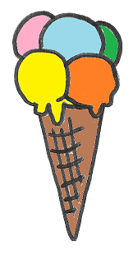
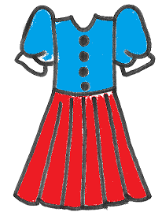
Beispiel: Bildkarten: Wörter mit <ei> - Einzelarbeit
Kleid | Eis
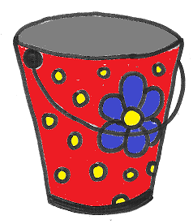  Eimer | Drei
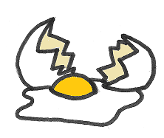  Ei | 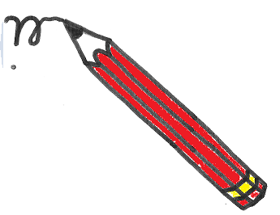  Bleistift
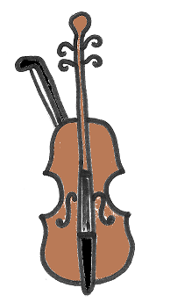  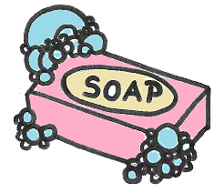  Seife | 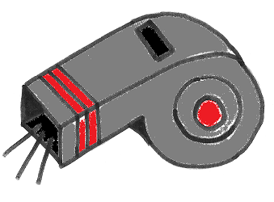  Pfeife
Geige | Kreis

Wortkarten: <ei> - Partner- / Gruppenarbeit

Kleid | Eis
Eimer | Drei
Ei | Bleistift
Seife | Pfeife
Geige | Kreis

